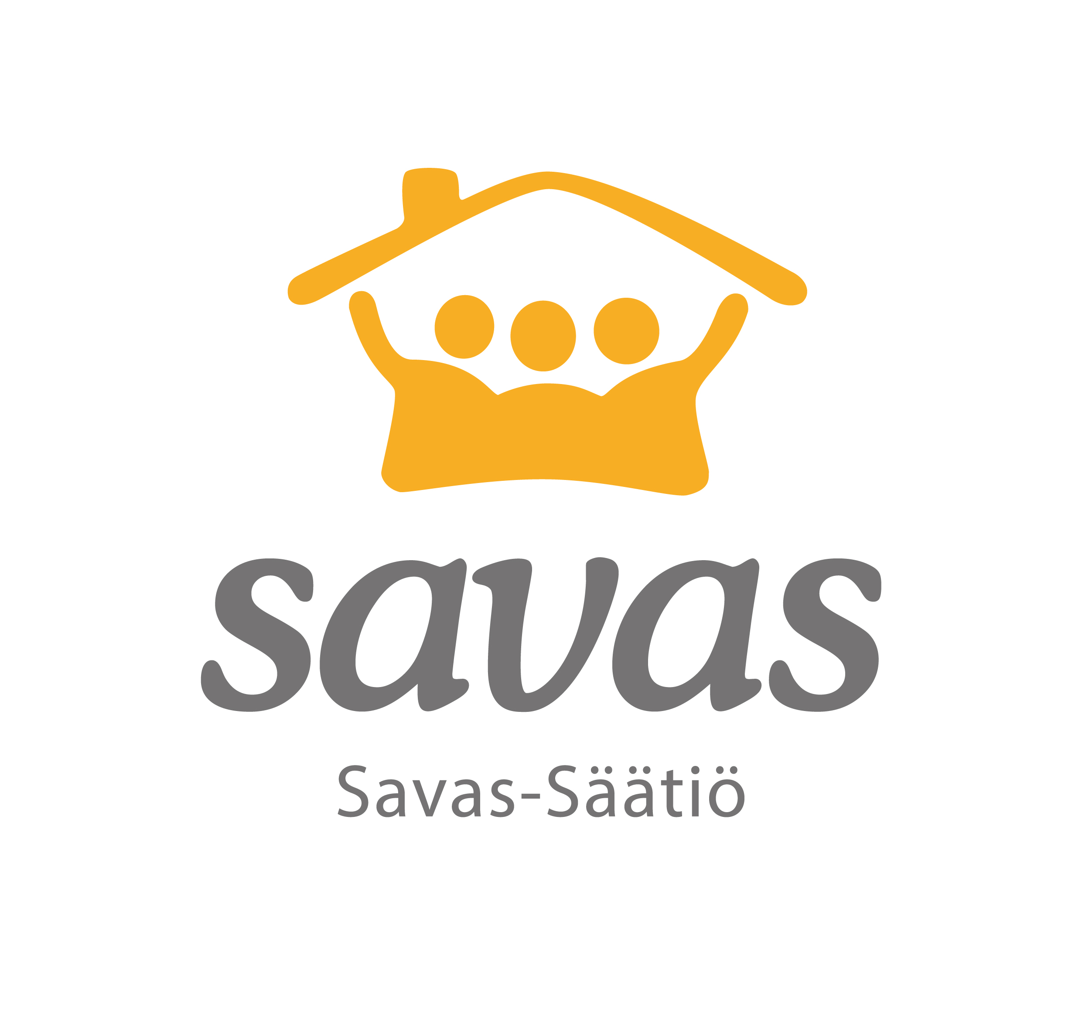
Savas-Säätiö sr MUISTUTUS
Sepänkatu 4 A 1 Sosiaalihuollon asiakkaan asemasta ja
70100 KUOPIO oikeuksista annettu laki (812/2000)

Muistutus toimitetaan toimintayksikön  johtajalle tai säätiön johdolle. | Vastaanotettu, pvm | Vastaanottaja

Asiakkaan  henkilö-  tiedot | Sukunimi, Etunimet | Henkilötunnus
Asiakkaan  henkilö-  tiedot | Osoite
Asiakkaan  henkilö-  tiedot | Postinro. – ja toimipaikka | Puhelin
Asiakkaan  henkilö-  tiedot | Edunvalvoja ja hänen osoitteensa

Muistutuksen  tekijä (jos muu  kuin asiakas) | Nimi
Muistutuksen  tekijä (jos muu  kuin asiakas) | Osoite
Muistutuksen  tekijä (jos muu  kuin asiakas) | Postinro. – ja toimipaikka | Puhelin

Muistutuksen  kohde | Toimintayksikkö
Muistutuksen  kohde | Tapahtuma-aika
Muistutuksen  kohde | Ketä/mitä muistutus koskee (esim.nimi ja asema)

Tapahtuman
kuvaus

(tarvittaessa eri liitteelle)

kts.liite

Muistutuksen  aihe | Mistä asiasta halutaan muistuttaa?

Vaatimukset
asian
suhteen

Päiväys ja
Allekirjoitus

Asiakkaan
suostumus
ja päiväys

MUISTUTUKSEN PERUSTEELLA ANNETTU VASTAUS (tarvittaessa eri liitteellä) kts. liite

Vastauksen  antaja | Nimi | Asema

Vastaus perustelui-neen

sekä

muistutuksen
johdosta
tehdyt
toimenpiteet

Päiväys ja
Allekirjoitus

Muistutuksen johdosta annettuun vastaukseen ei saa hakea muutosta valittamalla (Laki sosiaalihuollon asiakkaan asemasta ja oikeuksista, 23 §). Tarvittaessa muistutuksen tekemisessä avustaa sosiaaliasiamies, jonka yhteystiedot on saatavissa toimintayksiköstä.

